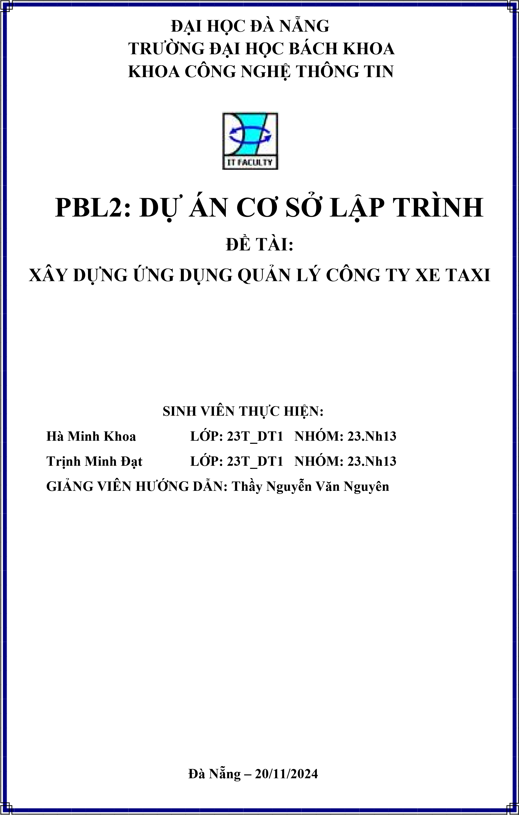

LỜI MỞ ĐẦU
Trong thời đại công nghệ thông tin không ngừng phát triển, việc ứng dụng các giải pháp quản lý tự động hóa đã trở thành nhu cầu cấp thiết trong nhiều lĩnh vực, bao gồm cả ngành giao thông vận tải. Đặc biệt, việc quản lý hệ thống taxi hiện nay đang phải đối mặt với những thách thức lớn về khối lượng dữ liệu ngày càng tăng và tính phức tạp trong việc điều hành, quản lý tài xế, xe taxi cũng như thông tin khách hàng.
Hệ thống quản lý truyền thống, dựa trên các phương pháp thủ công, không còn đáp ứng được các yêu cầu hiện đại về tốc độ, tính chính xác và khả năng mở rộng. Điều này dẫn đến nhiều hạn chế trong việc điều phối taxi, giám sát thông tin tài xế và tối ưu hóa các chuyến đi.
Nhằm giải quyết vấn đề trên, dự án "Xây Dựng Ứng Dụng Quản Lý Hệ Thống Taxi Tiên Sa" được thực hiện với mục tiêu xây dựng một hệ thống quản lý thông tin hợp lí, giúp lưu trữ, truy xuất và xử lý dữ liệu một cách hiệu quả. Ứng dụng này không chỉ hỗ trợ việc quản lý tài xế và xe taxi mà còn giúp việc điều hành quản lý các chuyến xe, cải thiện trải nghiệm khách hàng và nâng cao hiệu suất hoạt động của công ty.
Hệ thống áp dụng các kỹ thuật lập trình hiện đại, hướng đối tượng và tổ chức dữ liệu khoa học, đảm bảo khả năng bảo mật, mở rộng và tính tiện dụng trong quá trình vận hành. Qua dự án này, chúng tôi không chỉ hướng đến việc mang lại giá trị ứng dụng thực tiễn mà còn tạo cơ hội để nâng cao kỹ năng lập trình, thiết kế và triển khai hệ thống trong môi trường thực tế.
Chúng em hy vọng rằng đề tài này sẽ mang lại giải pháp thiết thực, góp phần thúc đẩy sự phát triển bền vững trong ngành dịch vụ vận tải, đặc biệt là trong lĩnh vực quản lý taxi.
Mặc dù chúng em đã cố gắng hết sức để hoàn thiện đề tài, nhưng do thời gian và kinh nghiệm hạn chế, chắc chắn sẽ có những khía cạnh chưa hoàn hảo. Chúng em rất mong nhận được ý kiến đóng góp của quý thầy cô và những người quan tâm để đề tài được phát triển và hoàn thiện hơn .Chân thành cảm ơn thầy giáo Nguyễn Văn Nguyên đã hỗ trợ chúng em trong quá trình nghiên cứu và thực hiện dự án này.
Chúng em xin chân thành cảm ơn!

MỤC LỤC
LỜI MỞ ĐẦU .......................................................................................................... 1 MỤC LỤC ................................................................................................................ 2
1.GIỚI THIỆU ĐỀ TÀI ........................................................................................... 4
2.PHÂN TÍCH CHỨC NĂNG HỆ THỐNG ........................................................... 4
2.1. Chức năng quản lý Tài Xế,Taxi,Chuyến xe .......................................................4
2.2. Các phương thức chính ............................................................................................. 4
2.2.1 Thêm tài xế ............................................................................................................... 4
2.2.2 Tìm kiếm và lọc tài xế theo tên,tuổi,bằng lái,số giấy phép ..............................5
2.2.3 Xóa tài xế .........................................................................................................5
2.2.4 Sửa tài xế ..........................................................................................................5
2.2.5 Thống kê tài xế .................................................................................................5
2.2.6 Thêm taxi .........................................................................................................5
2.2.7 Xóa taxi ............................................................................................................6
2.2.8 Sửa taxi .............................................................................................................6
2.2.9 Thống kê taxi....................................................................................................5
2.2.10 Thêm chuyến xe vào hệ thống(đặt chuyến) ...................................................5 2.2.11 Hủy chuyến xe................................................................................................5
2.2.12 Thống kê các chuyến xe…………………………………………………….
2.2.13 Sắp xếp thống kê các chuyến xe theo cước phí,thời gian,khoảng cách……..
2.2.14 Thống kê bảng lương và cuốc xe cụ thể cho từng tài xế……………………
- THIẾT KẾ CẤU TRÚC DỮ LIỆU ...................................................................... 6
  - Phát biểu bài toán ...............................................................................................6
  - Hình ảnh mô phỏng dữ liệu đầu vào với file txt .......................................................6
  - Mô tả đầu ra (output) .............................................................................................6

  - Phân tích và ứng dụng cấu trúc dữ liệu,thuật toán trong hệ thống .....................7
- ỨNG DỤNG HƯỚNG ĐỐI TƯỢNG VÀO BÀI TOÁN .................................... 7
  - Phân tích các lớp của hướng đối tượng .............................................................7
  - Mối liên kết phụ thuộc lẫn nhau giữa các thuộc tính của các lớp ......................7
  - Kết quả ............................................................................................................. 8
    - Giao diện chính của chương trình .................................................................. 9
    - Kết quả thực thi của chương trình .................................................................. 9
    - Nhận xét và đánh giá ...................................................................................... 9
- KẾT LUẬN VÀ HƯỚNG PHÁT TRIỂN............................................................ 9
  - Kết luận ............................................................................................................ 9
    - Đạt được ........................................................................................................ 9
    - Chưa đạt được .............................................................................................. 10
  - Hướng phát triển ............................................................................................. 10
TÀI LIỆU THAM KHẢO ...................................................................................... 12

DANH MỤC HÌNH VẼ

Hình 1.File txt chứa dữ liệu đầu vào của tài xế…………………………………………………………….
Hình 2.File txt chứa dữ liệu đầu vào của taxi……………………………………………………………..
Hình 3.File txt chứa dữ liệu đầu vào của các chuyến xe…………………………………..
Hình 4.File txt lưu các tài khoản của người dùng………………………………………….
Hình 5.Thuộc tính và phương thức lớp tài xế ................................................................
Hình 6. Thuộc tính và phương thức lớp taxi..................................................................
Hình 7.Thuộc tính và phương thức lớp trip...................................................................
Hình 8.Sơ đồ mô tả mối quan hệ giữa các lớp…………………………

1. GIỚI THIỆU ĐỀ TÀI
Đề tài “Xây dựng ứng dụng quản lý hệ thống xe taxi” với mục tiêu chính là tối ưu hóa quy trình quản lý các thông tin và dữ liệu liên quan đến tài xế,taxi và chuyến đi có trong một công ty. Hệ thống sẽ cung cấp các chức năng cơ bản như lưu trữ thông tin cá nhân của tài xế,quản lý các taxi, theo dõi lịch trình các chuyến xe. Mục tiêu quan trọng khác là xây dựng một cơ sở dữ liệu có cấu trúc rõ ràng và dễ dàng truy cập, đảm bảo thông tin các tài xế,taxi và chuyến đi có thể được tìm kiếm và xử lý nhanh chóng bởi người dùng và người quản lý.
Hệ thống được xây dựng để quản lý thông tin liên quan đến tài xế, taxi,các chuyến xe. Các thông tin này bao gồm: Tài xế (Mã tài xế,họ và tên,ngày sinh,địa chỉ,số điện thoại,thông tin bằng lái,số giấy phép lái xe,trạng thái ), Taxi (Biển số xe, sức chứa, ID các tài xế lái taxi này) và Chuyến xe (Mã chuyến xe, tên khách hàng, số điện thoại khách hàng,biển số xe taxi,thời điểm chuyến xe,khoảng cách,thời gian chạy,cước phí,điểm đón,điểm đến). Hệ thống còn giúp người quản lý trong việc tìm kiếm và lọc nhanh chóng thông tin các tài xế, cập nhật trạng thái của tài xế, thêm sửa xóa các dữ liệu khi cần thiết, và thống kê dữ liệu về các tài xế,taxi và chuyến xe hiện đang lưu trong hệ thống.

2. PHÂN TÍCH CHỨC NĂNG HỆ THỐNG
Trong phần này, chúng ta sẽ phân tích chi tiết các chức năng chính của hệ thống quản lý xe taxi, bao gồm những thao tác cơ bản như thêm, tìm kiếm và lọc, xóa, hiển thị và thống kê thông tin về các đối tượng trong hệ thống. Các chức năng được thiết kế với mục tiêu giúp người sử dụng thao tác một cách dễ dàng và hiệu quả nhất. Cụ thể, hệ thống bao gồm các chức năng sau:

2.1. Chức năng quản lý tài xế,taxi và các chuyến xe
- Chức năng quản lý tài xế bao gồm thêm, tìm kiếm và lọc (theo tên,tuổi,bằng lái,số giấy phép) , xóa, hiển thị và thống kê dữ liệu các tài xế hiện tại trong hệ thống. - Quản lý taxi cũng bao gồm thêm,xóa chỉnh sửa taxi(biển số,sức chứa,ID các tài xế) - Quản lý chuyến xe bao gồm thêm chuyến xe(đặt chuyến), hủy chuyến.
- Người dùng được phép thực hiện các chức năng là thêm chuyến xe, hủy chuyến(chuyến do chính mình đặt) và cập nhật tài khoản của chính mình, trong khi đó người quản lý được thực hiện tất cả các chức năng bao gồm cả việc xóa 1 người dùng bất kì ra khỏi hệ thống.

2.2. Các phương thức chính

2.2.1. Thêm tài xế
Chức năng này cho phép người quản lý nhập thông tin chi tiết của một tài xế mới vào hệ thống. Người quản lý sẽ phải nhập đầy đủ các thông tin như mã tài xế,họ và tên,ngày sinh,địa chỉ,số điện thoại,thông tin bằng lái,số giấy phép lái xe,trạng thái. Hệ thống sẽ tự động kiểm tra để đảm bảo rằng mã số tài xế là duy nhất, đảm bảo không có sự trùng lặp thông tin giữa 2 tài xế. Chức năng này yêu cầu kiểm tra tính hợp lệ của các dữ liệu đầu vào để đảm bảo tính chính xác..

2.2.2. Tìm kiếm và lọc tài xế theo tên ,tuổi, bằng lái ,số giấy phép
Đây là chức năng cho phép người quản lý nhanh chóng tìm kiếm và lọc thông tin của tài xế theo tên, tuổi,bằng lái,số giấy phép.Hệ thống sử dụng thuật toán tìm kiếm chuỗi giúp người quản lý có thể tìm kiếm chỉ với một phần của tên,bằng lái,số giấy phép,giúp tiết kiệm thời gian và nâng cao hiệu quả tra cứu. Các kết quả tìm kiếm sẽ hiển thị chi tiết thông tin tài xế để giúp người quản lý có thể kiểm tra và cập nhật thông tin nếu cần thiết. Điều này giúp tối ưu hóa thời gian tìm kiếm và giảm thiểu sai sót trong quá trình truy xuất thông tin.

2.2.3. Xóa tài xế
Chức năng này cho phép xóa thông tin của tài xế ra khỏi hệ thống dựa trên trên mã tài xế. Trước khi tiến hành xóa, hệ thống sẽ kiểm tra để đảm bảo rằng tài xế tồn tại trong hệ thống nhằm tránh các lỗi không cần thiết và duy trì tính toàn vẹn của dữ liệu,sau khi xóa sẽ thực hiện cập nhật dữ liệu mới vào hệ thống.

2.2.4. Sửa tài xế
Chức năng này cho phép người quản lý sửa các thông tin về tài xế thông qua mã tài xế (Mã tài xế,họ và tên,ngày sinh,địa chỉ,số điện thoại,số giấy phép lái xe,trạng thái),đầu tiên người quản lý sẽ nhập mã tài xế cần sửa sau đó sẽ tiến hành chọn thông tin cần sửa ,sau khi sửa dữ liệu sẽ được cập nhật vào hệ thống.

2.2.5. Thống kê tài xế
Chức năng này cho phép người quản lý thấy được toàn bộ dữ liệu (Mã tài xế,họ và tên,ngày sinh,địa chỉ,số điện thoại,số giấy phép lái xe,trạng thái)về các tài xế hiện có trong hệ thống để có thể dễ dàng quản lý và cập nhật nếu muốn.

2.2.6. Thêm taxi
Chức năng này cho phép người quản lý nhập thông tin chi tiết của một taxi mới vào hệ thống. Người quản lý sẽ phải nhập đầy đủ các thông tin như Biển số xe,sức chứa,và ID các tài xế lái taxi. Hệ thống sẽ tự động kiểm tra để đảm bảo rằng biển số là duy nhất, đảm bảo không có sự trùng lặp thông tin giữa 2 tài xế,tiếp theo sẽ kiểm tra là các ID tài xế nhập vào có phù hợp với các danh sách các tài xế hiện có trong hệ thống hay không. Chức năng này yêu cầu kiểm tra tính hợp lệ của các dữ liệu đầu vào để đảm bảo tính chính xác..

2.2.7. Xóa taxi
Chức năng này cho phép xóa thông tin của taxi ra khỏi hệ thống dựa trên biển số xe. Trước khi tiến hành xóa, hệ thống sẽ kiểm tra để đảm bảo rằng taxi tồn tại trong hệ thống nhằm tránh các lỗi không cần thiết và duy trì tính toàn vẹn của dữ liệu,sau khi xóa sẽ thực hiện cập nhật dữ liệu mới vào hệ thống.

2.2.8. Sửa taxi
Chức năng này cho phép người quản lý sửa các thông tin về taxi thông qua biển số xe (Biển số xe,sức chứa,ID các tài xế lái taxi),đầu tiên người quản lý sẽ nhập biển số xe cần sửa sau đó sẽ tiến hành chọn thông tin cần sửa ,sau khi sửa dữ liệu sẽ được cập nhật vào hệ thống.

2.2.9. Thống kê taxi
Chức năng này cho phép người quản lý thấy được toàn bộ dữ liệu (Biển số xe,sức chứa,ID các tài xế )về các taxi hiện có trong hệ thống để có thể dễ dàng quản lý và cập nhật nếu muốn.

2.2.10. Thêm chuyến xe vào hệ thống (đặt chuyến)
Chức năng này cho phép người quản lý và người dùng thực hiện đặt chuyến , người quản lý và người dùng sẽ phải nhập đầy đủ các thông tin về chuyến xe (Mã chuyến xe, tên khách hàng, số điện thoại khách hàng,biển số xe taxi,thời điểm chuyến xe,khoảng cách,thời gian chạy,cước phí,điểm đón,điểm đến) ,.Hệ thống sẽ tự động kiểm tra để đảm bảo rằng mã chuyến xe là duy nhất, đảm bảo không có sự trùng lặp thông tin giữa 2 chuyến, tiếp theo hệ thống sẽ kiểm tra và thống kê ra những taxi và tài xế hiện có trong hệ thống mà phù hợp (tức là đang rảnh hoặc vừa xong chuyến, taxi phải phù hợp với số chỗ nhập vào và mã tài xế phải phù hợp với taxi) với chuyến đi đang được thêm để người dùng hoặc người quản lý có thể chọn taxi và tài xế một cách hiệu quả và hợp lí .

2.2.11. Hủy chuyến xe
Chức năng này cho phép người quản lý và người dùng thực hiện xóa thông tin của chuyến đi ra khỏi hệ thống dựa trên mã chuyến. Trước khi tiến hành xóa, hệ thống sẽ kiểm tra để đảm bảo rằng chuyến đi tồn tại trong hệ thống nhằm tránh các lỗi không cần thiết và duy trì tính toàn vẹn của dữ liệu,sau khi xóa sẽ thực hiện cập nhật dữ liệu mới vào hệ thống,riêng đối với người dùng thì chỉ được xóa các chuyến do mình đặt.

2.2.12. Thống kê các chuyến xe
Chức năng này cho phép người quản lý thấy được toàn bộ dữ liệu (Mã chuyến xe, tên khách hàng, số điện thoại khách hàng,biển số xe taxi,thời điểm chuyến xe,khoảng cách,thời gian chạy,cước phí)về các chuyến đi hiện có trong hệ thống để có thể dễ dàng quản lý và cập nhật nếu muốn.

2.2.13. Sắp xếp thống kê các chuyến xe theo khoảng cách ,thời gian ,cước phí
Chức năng này cho phép người quản lý thấy được toàn bộ dữ liệu (Mã chuyến xe, tên khách hàng, số điện thoại khách hàng,biển số xe taxi,thời điểm chuyến xe,khoảng cách,thời gian chạy,cước phí) về các chuyến đi hiện tại được thống kê ra theo thứ tự giảm dần hoặc tăng dần của một trong các thông tin : khoảng cách ,thời gian ,cước phí ,thời gian chạy,...

2.2.14. Thống kê bảng lương và các cuốc xe cụ thể cho từng tài xế
Chức năng này cho phép người quản lý thấy được toàn bộ dữ liệu (Mã các chuyến xe,tên tài xế,tổng lương) của các tài xế có trong hệ thống để có thể dễ dàng quản lý và nắm được bình quân thu nhập và cập nhật dữ liệu nếu muốn.

3. THIẾT KẾ CẤU TRÚC DỮ LIỆU

3.1. Phát biểu bài toán
Mô tả đầu vào (Input): Đầu vào của chương trình gồm ❖ Thông tin tài xế có trong hệ thống bao gồm:
- Mã tài xế
- Tên
- Họ & đệm
- Ngày sinh
- Địa chỉ
- Số điện thoại
- Thông tin bằng lái
- Số giấy phép lái xe
- Trạng thái
❖ Thông tin taxi có trong hệ thống bao gồm:
- Biển số xe
- Sức chứa
- Id các tài xế lái taxi này
❖ Thông tin các cuốc xe
- Mã chuyến xe
- Tên khách hàng
- Số điện thoại khách hàng
- Biển số xe taxi
- Thời điểm chuyến xe
- Khoảng cách
- Thời gian chạy
- Cước phí

Yêu cầu đầu ra (Output): ❖ Phần quản lí tài xế:
-Thêm, sửa, xóa tài xế
-Tìm kiếm và lọc tài xế theo tên, tuổi, bằng lái, số giấy phép
-Lưu thông tin
- Phần quản lý taxi:
-Thêm, xóa taxi
-Chỉnh sửa taxi:
+Thông tin về biển số xe, sức chứa
+ Thêm, xóa tài xế được phân để điều hành taxi
+Lưu thông tin
- Phần đặt, xác nhận chuyến xe:
- Nhập thông tin khách hàng(họ tên, số điện thoại, điểm đón, điểm đến, khoảng cách) -Lựa chọn taxi phù hợp (thời gian đón sớm) ❖ Phần thống kê bản lương tài xế, công ty:
-Bảng lương(cuốc xe cụ thể cho từng tài xế)
-Bảng thống kê toàn bộ cuốc xe
- Bảng thống kê toàn bộ tài xế và công ty
-Sắp xếp theo các thông tin: cước phí, khoảng cách, thời gian,...
Sử dụng class để định nghĩa các đối tượng như Driver, Taxi và Trip nhằm nhóm các thuộc tính và chức năng liên quan vào cùng một đối tượng, giúp việc quản lý dễ dàng hơn và hiệu quả hơn,vận dụng được những cái hay của lập trình hướng đối tượng.

3.2. Hình ảnh mô phỏng dữ liệu đầu vào với file txt
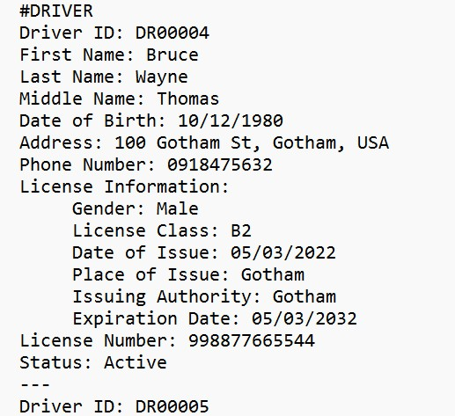

Hình 1.File txt chứa dữ liệu đầu vào của Tài xế

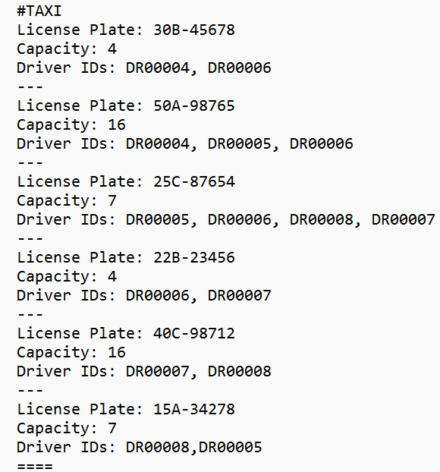

Hình 2.File txt chứa dữ liệu đầu vào của Taxi
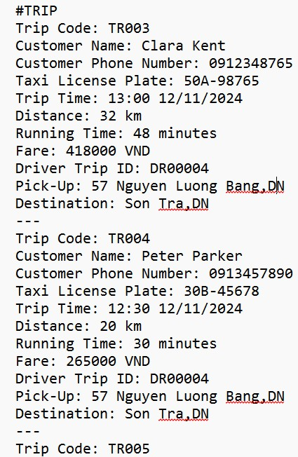

Hình 3.File txt chứa dữ liệu đầu vào của các chuyến xe

Tất cả dữ liệu đầu vào của 3 đối tượng Driver,Taxi và Trip đều được lưu vào chung 1 file txt để tiện quản lý và kiểm soát tính hợp lệ của dữ liệu đầu vào.
Dữ liệu các File text trên sẽ được cập nhập khi thêm mới, xoá hoặc cập nhật thông tin các đối tượng.

3.3. Mô tả đầu ra (Output)
Chương trình cung cấp menu với các lựa chọn để thực hiện các chức năng quản lý thông tin hệ thống taxi, bao gồm hiển thị thông tin theo yêu cầu, thông báo lỗi, và quản lý dữ liệu:
- Trong phần menu sẽ cho phép chọn quyền truy cập,nếu muốn truy cập như một admin(người quản lý) thì bạn sẽ không cần phải đăng nhập,nghĩa là không đăng nhập thì mặc định bạn chính là admin(người quản lý).
- Nếu bạn muốn sử dụng ứng dụng với tư cách là 1 user(người dùng), thì bạn phải đăng nhập,nếu chưa có tài khoản thì bạn sẽ thực hiện việc tạo 1 tài khoản mới .Tài khoản mới được tạo với yêu cầu là tên đăng nhập phải chưa từng có trong hệ thống(tức là tên đăng nhập giữa 2 user không được trùng nhau) và mật khẩu thì phải có ý nhất 8 kí tự trở lên, điều này giúp tăng tính rõ ràng và bảo mật
- Người dùng thì được phép thực hiện các chức năng : đặt,hủy chuyến; cập nhật tài khoản của chính mình
- Người quản lý thì được phép thực hiện tất cả các chức năng của hệ thống và được phép xóa 1 người dùng khỏi hệ thống.
- Mọi phương thức liên quan đến việc phân quyền và xử lí về User và Admin đều được thực hiện trong phần Menu chương trình với các hàm bổ trợ ở trong file Main.cpp, tài khoản(tên đăng nhập,mật khẩu) của các User(người dùng) sẽ được lưu trong file “users.txt” , hệ thống dựa vào file này để quản lý và kiểm soát thông tin về User.

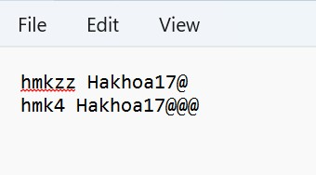

Hình 4.File txt lưu các tài khoản của người dùng
- Bên trái là tên đăng nhập của User,bên phải là mật khẩu tương ứng với tên đăng nhập đó .

3.4. Phân tích và ứng dụng cấu trúc dữ liệu ,thuật toán trong hệ thống a/. Phân tích và ứng dụng cấu trúc dữ liệu:
Mảng động: Sử dụng các mảng động có kiểu dữ liệu là các class riêng biệt để lưu trữ thông tin Tài xế,Taxi,Các chuyến xe. Nó có khả năng thay đổi kích thước tự động khi thêm hoặc xóa phần tử, thường được sử dụng trong lập trình như một cấu trúc dữ liệu quan trọng để lưu trữ và xử lý dữ liệu tuyến tính.
+ Mảng động drivers: Lưu trữ danh sách các tài xế.
+ Mảng động taxis: Lưu trữ danh sách các taxi.
+ Mảng động trips: Lưu trữ danh sách các chuyến có trong hệ thống.
-Kích thước động: có khả năng tự động mở rộng hoặc thu gọn kích thước để phù hợp với số lượng phần tử hiện có.
- Truy cập ngẫu nhiên: cho phép truy cập các phần tử trực tiếp thông qua chỉ số giống như mảng thường.
-Quản lý bộ nhớ động: tự động xử lý việc cấp phát và giải phóng bộ nhớ khi thêm hoặc xóa các phần tử, giúp lập trình viên không cần lo lắng về quản lý bộ nhớ.
- Linh hoạt trong tăng kích thước: Khi bạn thêm phần tử vào, nó sẽ tự động mở rộng kích thước, loại bỏ hạn chế của mảng tĩnh. Tuy nhiên, khi kích thước của vượt quá dung lượng hiện tại, nó sẽ cấp phát lại bộ nhớ với kích thước lớn hơn và sao chép các phần tử cũ sang vùng nhớ mới.
- Tự động quản lý bộ nhớ: tự động quản lý bộ nhớ, giúp lập trình viên không phải lo lắng về vấn đề cấp phát và giải phóng bộ nhớ thủ công.
- Khả năng truy cập nhanh: hỗ trợ truy cập ngẫu nhiên với thời gian trung bình O(1).
-Linh hoạt trong các thao tác :
    - Thêm phần tử: Thêm một phần tử vào cuối. Nếu mảng động đã đầy, nó sẽ tự động nhân đôi dung lượng.
    - Xóa phần tử: Xóa phần tử cuối cùng của mảng động.
    - Truy cập phần tử : Truy cập vào phần tử tại vị trí chỉ số cụ thể.
    - Chèn phần tử: Chèn một hoặc nhiều phần tử vào một vị trí cụ thể.
    - Xóa phần tử: Xóa một hoặc nhiều phần tử tại một vị trí cụ thể.
    - Lấy kích thước (size): Trả về số lượng phần tử hiện có trong mảng động.
Mảng động sẽ cho phép dễ dàng truy cập và duyệt qua danh sách tài xế, taxi,chuyến xe và thực hiện các thao tác thêm,xóa,sửa,tìm kiếm,…một cách hợp lí và hiệu quả.
Thống Kê Và Tìm Kiếm: Để quản lý số lượng lớn các chuyến xe, chúng ta sử dụng cấu trúc map để quản lý số lượng chuyến xe theo mã tài xế hoặc theo biển số xe,giúp thống kê tổng thu nhập một cách hiệu quả và thực hiện đặt chuyến một cách hợp lí. Điều này giúp giảm thời gian xử lý và tăng hiệu quả của hệ thống, đặc biệt khi hệ thống mở rộng.
b/.Ứng dụng thuật toán trong hệ thống:

*Thuật toán tìm kiếm tuần tự (Linear search)
- Thuật toán tìm kiếm tuần tự là phương pháp tìm kiếm một phần tử đã cho trong danh sách bằng cách duyệt lần lượt từng phần của danh sách cho đến khi tìm thấy giá trị mong muốn hoặc bằng cách duyệt toàn bộ danh sách.
- Ý tưởng:
+ Với giá trị x cần tìm trong danh sách liên kết, ta bắt đầu tạo vòng lặp để duyệt từ đầu đến cuối danh sách.
+ Trong quá trình lặp, nếu gặp phải một phần tử thỏa mãn thuộc tính = x thì lập tức trả về con trỏ trỏ tới phần tử đó.
+ Nếu đã duyệt toàn bộ phần tử mà không gặp phần tử nào bằng với x thì trả về NULL.
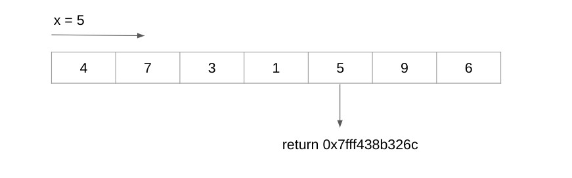
Hình : Mô tả thuật toán tìm kiếm tuần tự

*Thuật toán sắp xếp chọn (Selection sort)
Thuật toán Selection Sort sắp xếp một mảng bằng cách liên tục tìm phần tử nhỏ nhất (xét theo thứ tự tăng dần) từ phần chưa được sắp xếp và đặt nó ở đầu. Thuật toán duy trì hai mảng con trong một mảng nhất định:Một mảng con đã được sắp xếp, mảng con còn lại chưa được sắp xếp. Trong mỗi lần lặp lại sắp xếp lựa chọn, phần tử tối thiểu (xét theo thứ tự tăng dần) từ mảng con chưa được sắp xếp sẽ được chọn và chuyển đến mảng con đã sắp xếp.
Thuật toán Selection Sort là một thuật toán khá đơn giản khi cài đặt. Thuật toán này có độ phức tạp là O(n^2) vì có 2 vòng lặp.
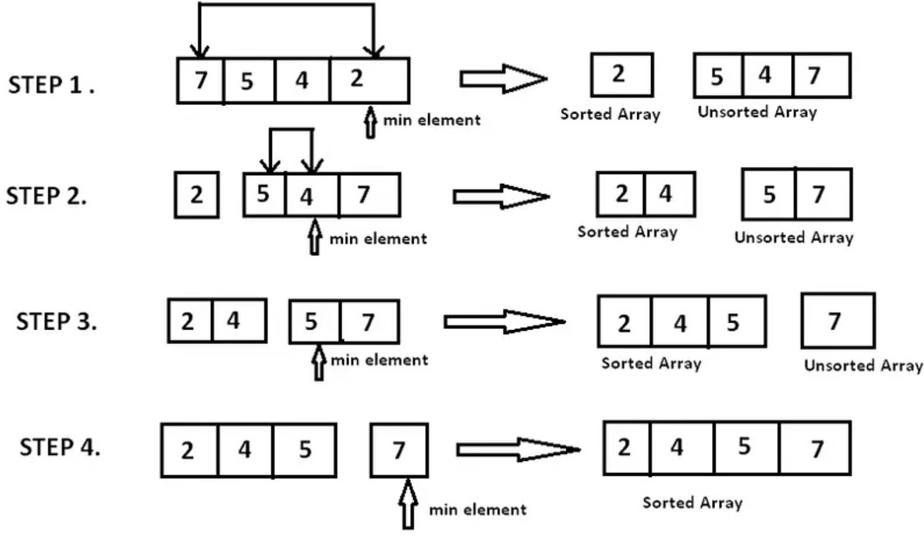
Hình : Mô tả thuật toán sắp xếp chọn

*Thuật toán sắp xếp nổi bọt (Bubble sort)
Xét một mảng gồm n số nguyên: a1,a2,a3,...,an
- Với cách sắp xếp không giảm từ trái qua phải, mục đích của chúng ta là đưa dần các số lớn nhất về cuối dãy (ngoài cùng bên phải).
- Bắt đầu từ vị trí số 1, xét lần lượt từng cặp 2 phần tử, nếu phần tử bên phải nhỏ hơn phần tử bên trái, ta sẽ thực hiện đổi chỗ 2 phần tử này, nếu không, xét tiếp cặp tiếp theo. Với cách làm như vậy, phần tử nhỏ hơn sẽ "nổi" lên, còn phần tử lớn hơn sẽ "chìm" dần và về bên phải.
- Khi kết thúc vòng thứ nhất, ta sẽ đưa được phần tử lớn nhất về cuối dãy. Sang vòng thứ hai, ta tiếp tục bắt đầu ở vị trí đầu tiên như vậy và đưa được phần tử lớn thứ hai về vị trí thứ hai ở cuối dãy ...
Là thuật toán cơ bản, dễ hiểu, phù hợp cho người bắt đầu học về sắp xếp, độ phức tạp O(n^2)
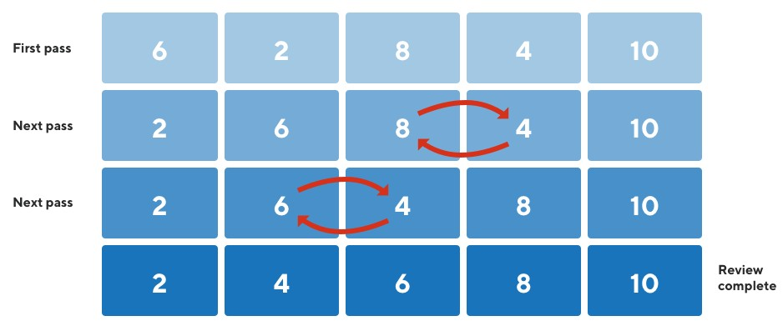
Hình : Mô tả thuật toán sắp xếp nổi bọt

4. ỨNG DỤNG HƯỚNG ĐỐI TƯỢNG VÀO BÀI TOÁN
Hướng đối tượng là một phương pháp hữu ích trong việc thiết kế và triển khai các hệ thống quản lý phức tạp, đặc biệt với bài toán quản lý hệ thống xe taxi mà chúng ta đang đề cập. Việc phân chia các thành phần của hệ thống thành các lớp với các thuộc tính và phương thức riêng biệt giúp hệ thống có tính rõ ràng, dễ mở rộng và bảo trì.

4.1. Phân tích các lớp của hướng đối tượng
Chương trình có 3 class chính và các lớp dữ liệu chứa các thuộc tính private đặc trưng cho từng đối tượng đảm bảo tính chất đóng gói của “Lập trình hướng đối tượng”.

a/. Class Driver:
class Driver {
private:
static vector<string> allDriverCodes;
string driverCode;
string firstName; string lastName;
string middleName; unsigned int day, month, year;
stringstring addressphoneNumber; ;

string licenseClass, placeOfIssue, issuingAuthority, gender;
int day2, month2, year2; int day3, month3, year3;
string licenseNumber; string status; public:
// Function to input driver information void inputDriver();
void displayDriver() const;
static vector<string>& getDriverCodes();
const string &get_my_code() const { return driverCode;
}
friend void readDataFromFile(vector<Driver>& drivers, vector<Taxi>&
taxis, vector<Trip>& trips);
friend void saveAllDriversToFile(const vector<Driver>& drivers, const
string& filename,bool append); friend vector<Driver> filterDrivers(const vector<Driver>& drivers,
constint age string, & name,
const string& licenseClass ,
const string& licenseNumber);
friend void table_Driver(const vector<Driver>& drivers);
friend void save_table_Driver_to_file(const vector<Driver>& drivers);
friend void table_salary_Driver(const vector<Driver>& drivers, const
vector<Trip>& trips);
friend void save_salary_to_file(const vector<Driver>& drivers, const
vector<Trip>& trips, const string& filename);
friend void add_Trip(vector<Driver>& drivers, vector<Taxi>& taxis,
vector<Trip>& trips);
friend void update_Driver_Status(const vector<Trip>& trips,
vector<Driver>& drivers);

};

Hình 5.Thuộc tính và phương thức lớp tài xế
*Lớp Driver bao gồm các thuộc tính:
- allDriverCodes:mảng tĩnh (static) chứa các mã tài xế có trong hệ thống
- driverCode: mã của mỗi của tài xế
- firstName: tên đầu
- lastName: tên cuối
- middleName: tên giữa
- day, month, year: ngày tháng năm sinh của tài xế
- address:địa chỉ của tài xế
- phoneNumber: số điện thoại của tài xế
- licenseClass, placeOfIssue, issuingAuthority, gender: thông tin bằng lái xe
- day2, month2, year2: ngày nhận bằng lái
- int day3, month3, year3: ngày hết hạn bằng lái
- licenseNumber: số giấy phép lái xe
- status: trạng thái hiện tại của tài xế (rảnh hoặc bận) *Ngoài ra cũng bao gồm các phương thức và hàm bạn :
-Phương thức:
inputDriver(): Nhập thông tin tài xế. displayDriver(): Hiển thị thông tin tài xế. getDriverCodes(): hàm tĩnh ,trả về thuộc tính tĩnh là danh sách mã tài xế.
get_my_code(): Lấy mã tài xế của đối tượng hiện tại.
-Hàm bạn:
readDataFromFile(): Đọc dữ liệu từ file đầu vào. saveAllDriversToFile(): Lưu thông tin tài xế vào file. filterDrivers(): Lọc danh sách tài xế theo tên ,tuổi,bằng lái,số giấy phép lái xe.
table_Driver(), save_table_Driver_to_file(): Hiển thị và lưu danh sách tài xế dạng bảng.
table_salary_Driver(), save_salary_to_file(): Hiển thị và lưu bảng lương tài xế.
add_Trip(): Thêm chuyến đi.
update_Driver_Status(): Cập nhật trạng thái tài xế tại thời điểm lúc gọi hàm.
Ngoài ra còn có những hàm và phương thức khác nữa để hỗ trợ cho việc kiểm tra định dạng và thực hiện một số các yêu cầu chi tiết khác.

b/. Class Taxi:
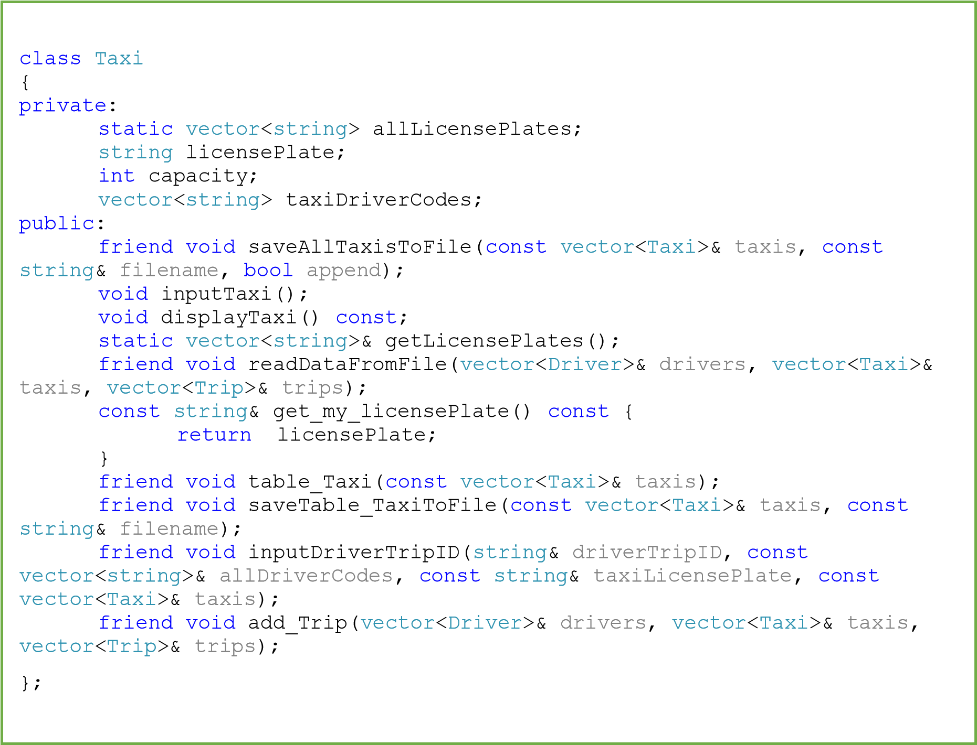
Hình 6. Thuộc tính và phương thức lớp Taxi Lớp Taxi bao gồm các thuộc tính: allLicensePlates: Mảng tĩnh lưu trữ danh sách biển số xe có trong hệ thống. licensePlate: Biển số xe taxi. capacity: Sức chứa của taxi (4, 7, hoặc 16 chỗ).
taxiDriverCodes: Danh sách mã tài xế được phân công cho taxi,thuộc tính này sẽ phụ thuộc vào thuộc tính tĩnh allDriverCodes của lớp Driver Phương thức:
inputTaxi(): Nhập thông tin của taxi. displayTaxi(): Hiển thị thông tin của taxi. getLicensePlates(): phương thức tĩnh trả về danh sách biển số xe trong hệ thống.
get_my_licensePlate(): Lấy biển số xe của đối tượng taxi hiện tại.
Hàm bạn bè:
readDataFromFile(): Đọc dữ liệu từ file, bao gồm danh sách taxi. saveAllTaxisToFile(): Lưu danh sách taxi vào file. table_Taxi(), saveTable_TaxiToFile(): Hiển thị và lưu thông tin taxi dạng bảng.
inputDriverTripID(): Nhập mã tài xế của chuyến đi, kiểm tra mã tài xế có hợp lệ với taxi hay không.
add_Trip(): Thêm chuyến đi mới, liên kết với thông tin taxi.
Ngoài ra còn có những hàm và phương thức khác nữa để hỗ trợ cho việc kiểm tra định dạng và thực hiện một số các yêu cầu chi tiết khác. c/. Class Trip
class Trip
{ private:
staticstring vectortripCode<s;tring > allTripCodes;
string customerName;
string customerPhoneNumber;
string taxiLicensePlate;
unsigned int hour, minute, day, month, year;
double distance; // Distance in kilometers
double runningTime; // Running time in minutes
double// Constants for far fare; e calculation// Fare in cu rrency
double BASE_FARE = 10000; // Base fare in VND
double DISTANCE_RATE = 12000; // Distance rate in VND/km
double TIME_RATE = 500; // Time rate in VND/min
string DriverTripID;
string Destination; // điểm đến string Pick_Up; // điểm đón public:
Trip() {};
void inputTrip(const vector<Taxi>&);
void displayTrip() const;
static vector<string>& getTripCodes();
friend void readDataFromFile(vector<Driver>& drivers, vector<Taxi>& taxis, vector<Trip>& trips);
friend void table_salary_Driver(const vector<Driver>& drivers, const vector<Trip>& trips);
friend void save_salary_to_file(const vector<Driver>& drivers, const vector<Trip>& trips, const string& filename);
friend void add_Trip(vector<Driver>& drivers, vector<Taxi>& taxis,
vector<Trip>& trips); friend void saveAllTripsToFile(const vector<Trip>& trips, const

string& filename, bool append); friend void table_Trip(const vector<Trip>&trips);

friend void table_Trip(const vector<Trip>&trips); friend void table_Trip_by_Fare(vector<Trip>&trips, bool check); friend void table_Trip_by_Distance(vector<Trip>& trips, bool check); friend void table_Trip_by_TripTime(vector<Trip>& trips, bool check); friend void table_Trip_by_runningTime(vector<Trip> trips, bool check); friend void update_Driver_Status(const vector<Trip>& trips, vector <Driver>& drivers); friend void save_table_Trip_to_file(const vector<Trip>& trips, const string& filename);

friend void removeTrip(vector<Trip>& trips, const string& Trip_code);
};

Hình 7.Thuộc tính và phương thức lớp Trip

Lớp Trip bao gồm các thuộc tính: allTripCodes: Mảng tĩnh lưu trữ danh sách các mã chuyến đi trong hệ thống. tripCode: Mã chuyến đi. customerName: Tên khách hàng. customerPhoneNumber: Số điện thoại của khách hàng. taxiLicensePlate: Biển số xe taxi thực hiện chuyến đi. hour, minute, day, month, year: Thời gian bắt đầu của chuyến đi. distance: Quãng đường đi (đơn vị: km). runningTime: Thời gian thực hiện chuyến đi (đơn vị: phút). fare: Tiền cước của chuyến đi (đơn vị: VND).
BASE_FARE, DISTANCE_RATE, TIME_RATE: Các hằng số dùng để tính tiền cước:
- BASE_FARE: Giá khởi điểm (10,000 VND). o DISTANCE_RATE: Giá cước theo quãng đường (12,000 VND/km).
- TIME_RATE: Giá cước theo thời gian (500 VND/phút).
DriverTripID: Mã tài xế thực hiện chuyến đi.
Destination: Điểm đến.
Pick_Up: Điểm đón.
Phương thức:
inputTrip(const vector<Taxi>& taxis): Nhập thông tin chuyến đi, kiểm tra tính hợp lệ của thông tin, bao gồm biển số taxi và mã tài xế. displayTrip(): Hiển thị thông tin chi tiết của chuyến đi.
getTripCodes(): phương thức tĩnh ,trả về danh sách các mã chuyến đi hiện có trong hệ thống.
Hàm bạn bè:
readDataFromFile(): Đọc dữ liệu chuyến đi từ file. add_Trip(): Thêm chuyến đi mới vào hệ thống. saveAllTripsToFile(): Lưu danh sách chuyến đi vào file. table_Trip(): Hiển thị thông tin các chuyến đi dạng bảng. table_Trip_by_Fare(): Hiển thị bảng chuyến đi, sắp xếp theo giá cước. table_Trip_by_Distance(): Hiển thị bảng chuyến đi, sắp xếp theo quãng đường.
table_Trip_by_TripTime(): Hiển thị bảng chuyến đi, sắp xếp theo thời gian chuyến đi.
table_Trip_by_runningTime(): Hiển thị bảng chuyến đi, sắp xếp theo thời gian thực hiện.
table_salary_Driver(): Tính toán và hiển thị bảng lương của tài xế dựa trên chuyến đi. save_salary_to_file(): Lưu bảng lương tài xế vào file. save_table_Trip_to_file(): Lưu bảng thông tin chuyến đi vào file. update_Driver_Status(): Cập nhật trạng thái tài xế dựa trên thông tin chuyến đi. removeTrip(): Xóa một chuyến đi khỏi danh sách dựa trên mã chuyến đi.
Ngoài ra còn có những hàm và phương thức khác nữa để hỗ trợ cho việc kiểm tra định dạng và thực hiện một số các yêu cầu chi tiết khác.

4.2. Mối quan hệ giữa các lớp
Sơ đồ mô phỏng sự liên kết,phụ thuộc và ràng buộc lẫn nhau giữa các thuộc tính của các lớp :
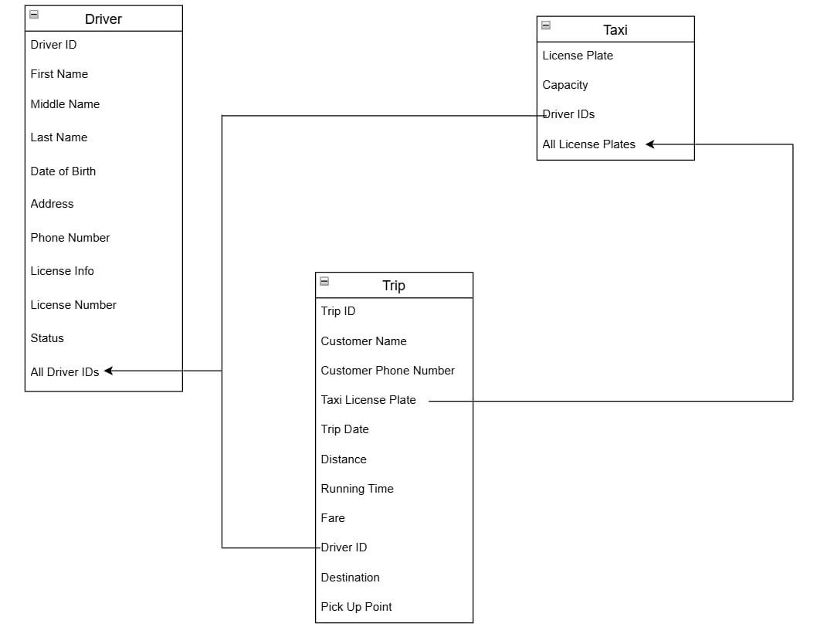

Hình 8.Sơ đồ mô tả mối quan hệ giữa các lớp
-Đối với lớp Tài xế thì mã tài xế là thuộc tính quan trọng ,nó dùng để phân biệt các tài xế khác nhau trong hệ thống và chi phối đến các lớp khác cũng như các chức năng của hệ thống.Khi ta thêm 1 taxi vào hệ thống,mảng chứa các mã tài xế của từng taxi phải trùng khớp và hợp lệ với mảng tĩnh chứa tất cả các mã tài xế của lớp Tài xế, và khi ta thực hiện đặt chuyến thì ID của tài xế nhập vào cũng phải hợp lệ với mảng tĩnh chứa toàn bộ mã tài xế của hệ thống
- Việc đặt chuyến sẽ có những ràng buộc qua lại lẫn nhau giữa 2 lớp Taxi và Trip, khi ta thực hiện đặt chuyến thì biển số xe của chuyến phải hợp lệ với mảng tĩnh chứa tất cả các biển số xe của lớp Taxi và sức chứa của taxi ứng với biển số xe đó phải phù hợp với yêu cầu mà người đặt chuyến nhập vào .
- Mối quan hệ giữa taxi và tài xế là mối quan hệ nhiều-nhiều ,một taxi có thể có một hoặc nhiều tài xế lái và một tài xế thì cũng có thể lái một hoặc nhiều taxi.
- Mối quan hệ giữa trip và taxi là mối quan hệ một-nhiều, một taxi có thể chạy nhiều chuyến nhưng một chuyến chỉ thuộc về 1 taxi.
- Mối quan hệ giữa trip và driver cũng là mối quan hệ một-nhiều, một tài xế có thể lái nhiều chuyến nhưng một chuyến chỉ thuộc về 1 tài xế.
- Sự ràng buộc liên kết chặt chẽ giữa các thuộc tính quan trọng sẽ giúp cho hệ thống hoạt động một cách chính xác,đảm bảo về mặt bảo toàn thông tin và không bị trùng lặp hay nhầm lẫn dữ liệu.

4.3. Kết quả
Khi chương trình thực thi, giao diện sẽ yêu cầu người dùng hoặc người quản lý lựa chọn các thao tác để quản lý các thực thể liên quan đến hệ thống. Mỗi chức năng được minh họa bằng các đoạn mã chi tiết, kèm theo ảnh chụp màn hình của giao diện để mô tả rõ ràng các bước và kết quả của từng thao tác.
Ví dụ: Khi người dùng chọn thêm tài xế, hệ thống sẽ yêu cầu nhập các thông tin chi tiết và sau đó lưu lại trong hệ thống. Khi tìm kiếm hoặc thống kê,kết quả sẽ hiển thị đầy đủ các thông tin liên quan.

4.3.1. Giao diện chính của chương trình
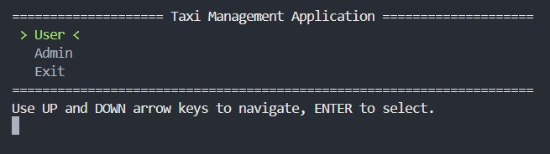

Hình 9. Giao diện chính của chương trình
Ta sử dụng các phím lên xuống để di chuyển và enter để chọn chức năng chương trình.

4.3.2. Kết quả thực thi của chương trình

4.3.2.1 Chức năng User
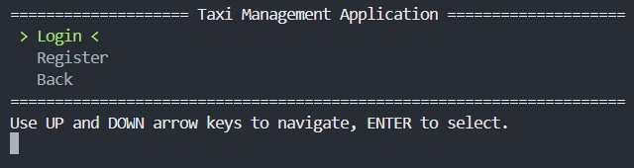
Hình 10. Giao diện các chức năng User

a. Login
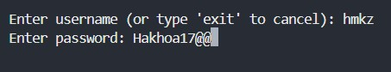

Hình 11. Đăng nhập tài khoản User

-Bước 1:
+ Nhập username: không có điều kiện nhập cho username, có thể nhập nhập exit để thoát.
+ Nhập password: phải có ít nhất một ký tự đặc biệt và một số, ký hiệu đầu tiên phải là chữ cái viết hoa

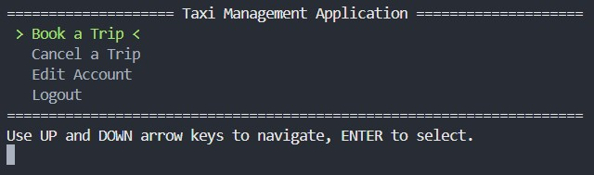
Hình 12. Giao diện các chức năng của User

-Bước 2: Chọn chức năng của User

+ Book a Trip ++Nhập thông tin để đặt chuyến
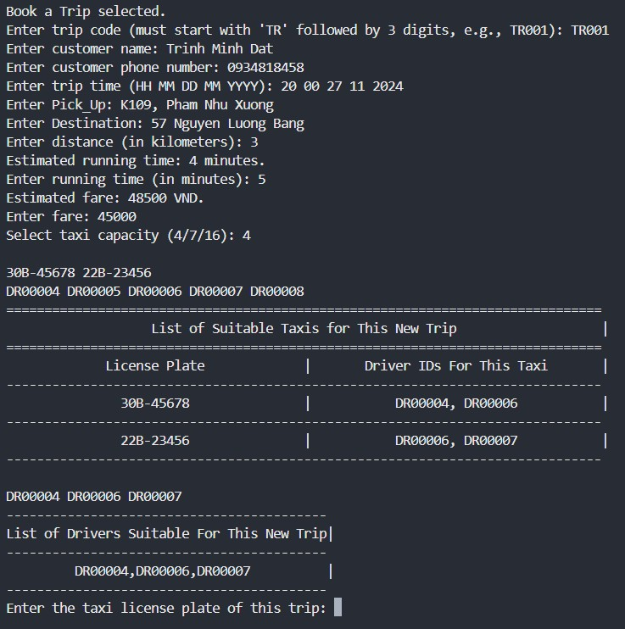
Hình 13. Nhập thông tin đặt chuyến

++ Chọn taxi và tài xế mà bạn muốn

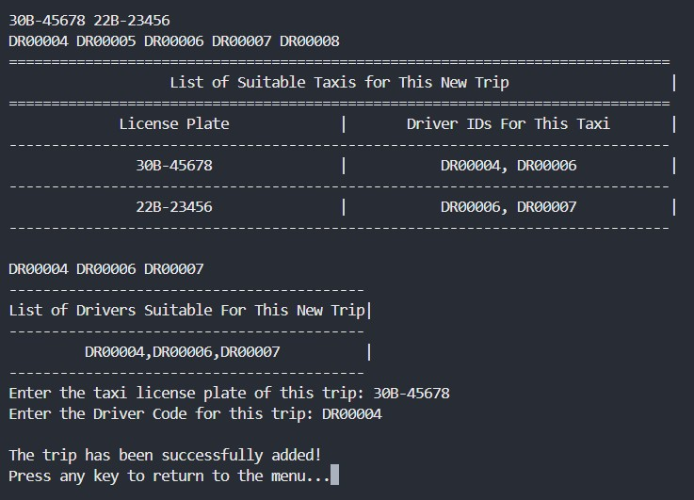
Hình 14. Chọn taxi và tài xế

+ Cancel a Trip
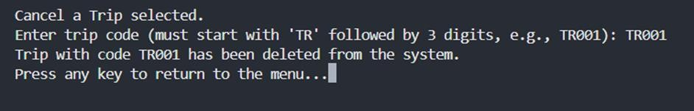
Hình 15. Hủy một chuyến của bạn

+ Edit Account
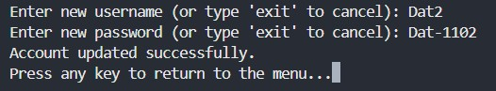
Hình 16. Chỉnh sửa tài khoản của bạn

b. Register
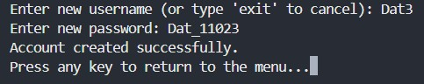

Hình 17. Tạo một tài khoản mới

4.3.2.2 Chức năng Admin

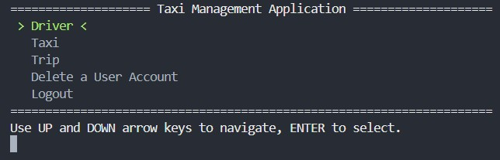
Hình 18. Giao diện các chức năng Admin

a. Driver
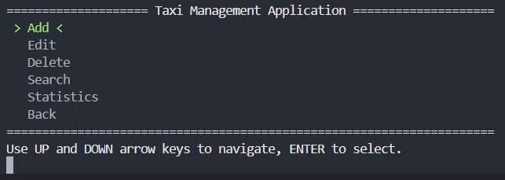
Hình 19. Giao diện các chức năng Driver

+ Add
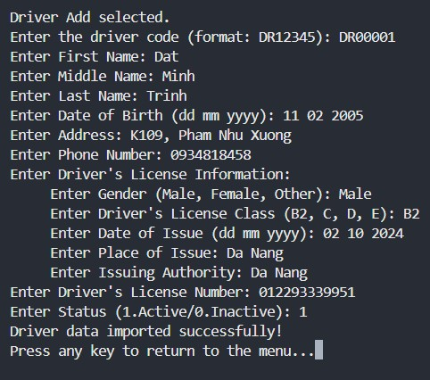
Hình 20. Thêm tài xế

+ Edit
Bước 1:
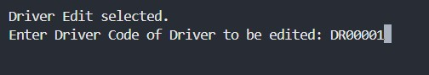
Hình 21. Nhập mã tài xế của tài xế cần chỉnh sửa Bước 2:
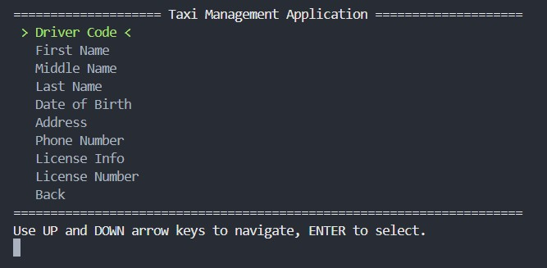
Hình 22. Giao diện các chức năng Edit

++ Edit License Info

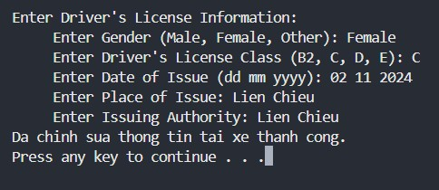
Hình 23. Chỉnh sửa thông tin bằng lái

+ Delete
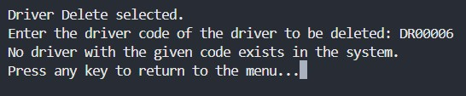
Hình 24. Xóa một tài xế khỏi hệ thống

+ Search
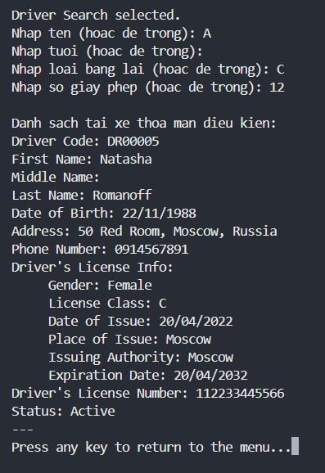

Hình 25. Tìm kiếm tài xế theo tên, tuổi, bằng lái, số giấy phép + Statistics
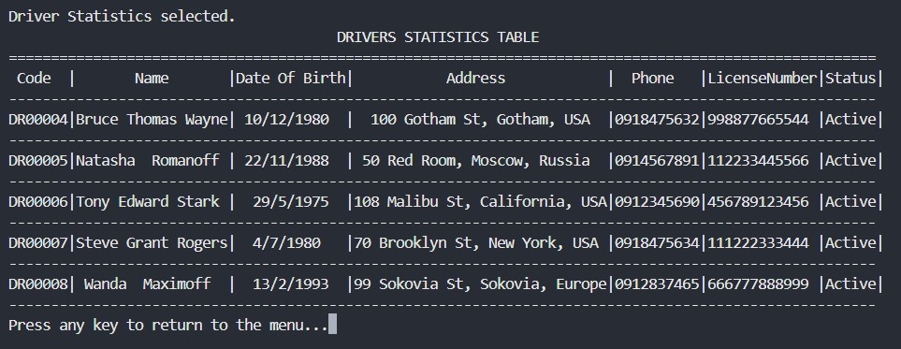
Hình 26. Thống kê tài xế

b. Taxi
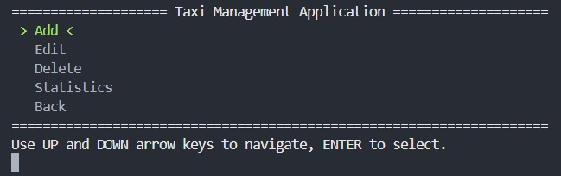
Hình 27. Giao diện các chức năng Taxi

+ Add
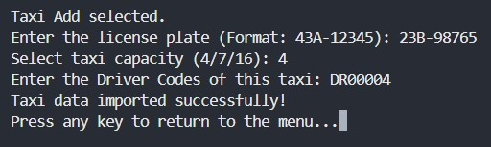
Hình 28. Thêm taxi

+ Edit
Bước 1:
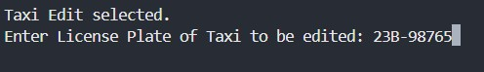

Hình 29. Nhập biển số của taxi cần chỉnh sửa

Bước 2:
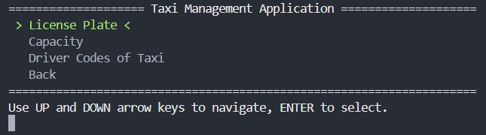
Hình 30. Giao diện các chức năng Edit

++ Driver Codes of Taxi

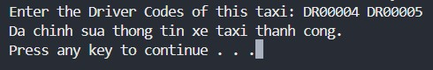
Hình 31. Chỉnh sửa các tài xế của taxi

+ Delete
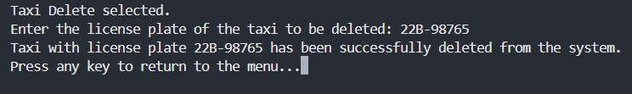 Hình 33. Xóa taxi

+ Statistics
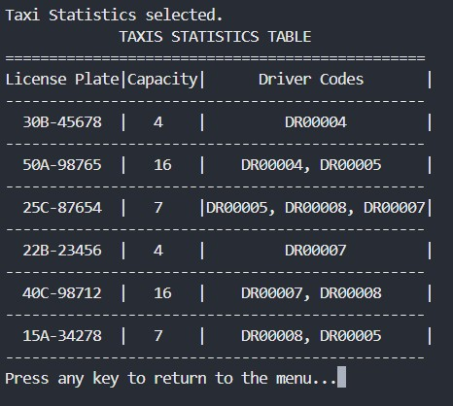

Hình 34. Thống kê taxi

c. Trip
4.3.2.3 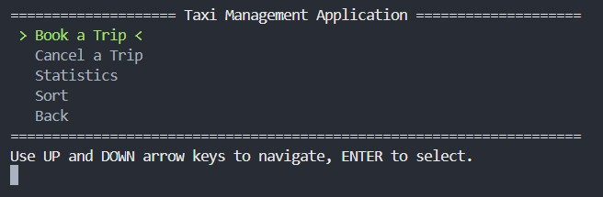
Hình 35. Giao diện các chức năng Trip

+ Book a Trip
Bước 1: Nhập thông tin để đặt chuyến
4.3.2.4 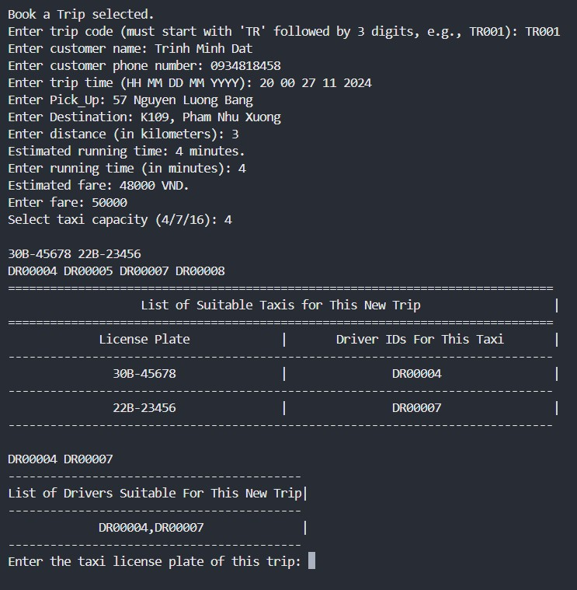

Hình 36. Nhập thông tin để đặt chuyến

Bước 2: Chọn taxi và tài xế
4.3.2.5 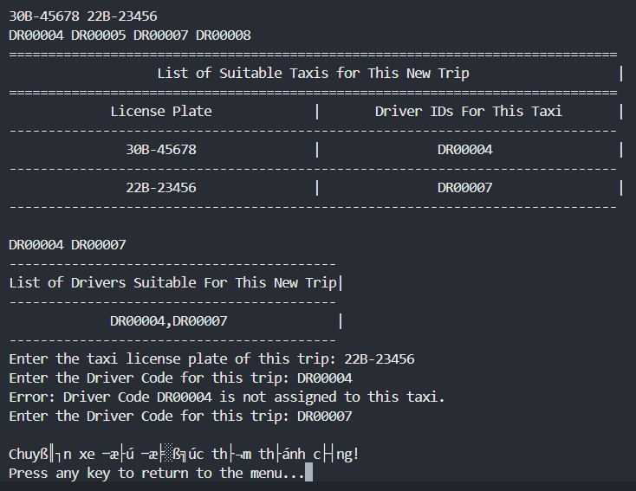
Hình 37. Chọn taxi và tài xế

+ Cancel a Trip
4.3.2.6 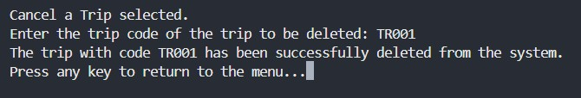
Hình 38. Xóa một chuyến

+ Statistics
4.3.2.7 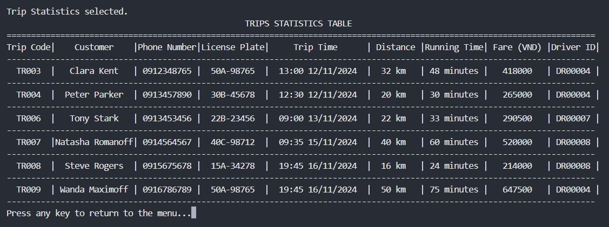
Hình 39. Thống kê chuyến xe

+ Sort
4.3.2.8 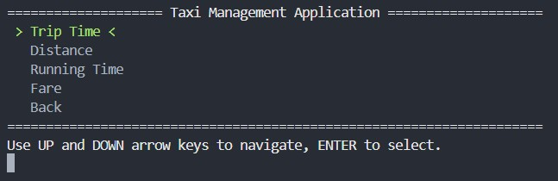
Hình 40. Giao diện các chức năng sắp xếp

++ Trip Time
4.3.2.9 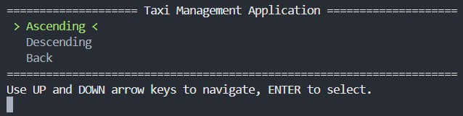
Hình 41. Chọn thứ tự sắp xếp

+++ Ascending
4.3.2.10 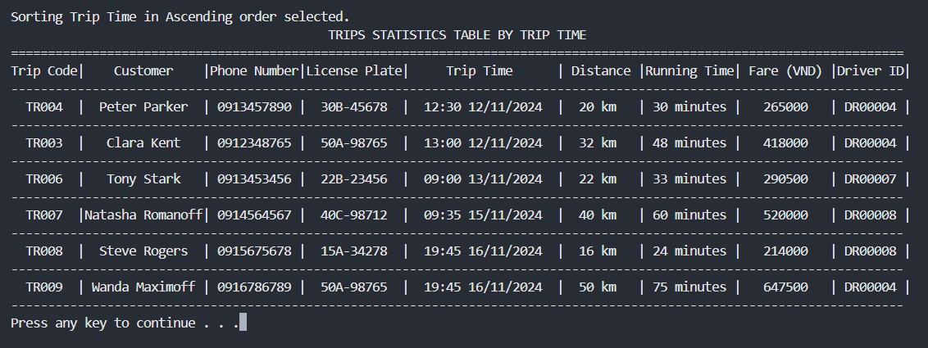
Hình 42. Sắp xếp các chuyến theo thứ tự tăng dần

d. Delete a User Account
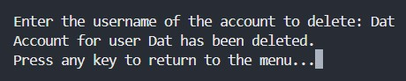

Hình 43. Xóa một tài khoản của User

4.3.3. Nhận xét và đánh giá
- Xây dựng được chương trình quản lí hệ thống xe taxi nhanh gọn ,đáp ứng được các chức năng cơ bản của người dùng
- Đáp ứng được yêu cầu của đề tài:
+ Về kiến thức: Áp dụng các kiến thức đã học trong môn Lập trình hướng đối tượng, Cơ sở dữ liệu, Cấu trúc dữ liệu.
+ Về sản phẩm:
  - Tương tác với dữ liệu trong file txt.
  - Giao diện phù hợp ,thân thiện với người dùng.
  - Có khá đầy đủ các chức năng về chương trình quản lí.
  - Chương trình hoạt động ổn định và xử lí khá nhanh.

5. KẾT LUẬN VÀ HƯỚNG PHÁT TRIỂN

5.1 Kết luận

5.1.1. Đạt được
Hệ thống quản lý công ty taxi đã được xây dựng thành công, đáp ứng được nhiều chức năng cốt lõi như thêm mới, tìm kiếm, cập nhật, xóa và hiển thị thông tin tài xế, taxi và chuyến đi. Những chức năng này giúp cải thiện đáng kể việc quản lý đội ngũ tài xế, phương tiện và các chuyến đi trong hệ thống, đảm bảo tính chính xác và minh bạch của dữ liệu. Nhờ đó, hệ thống không chỉ giảm tải công việc thủ công mà còn hỗ trợ hiệu quả trong việc tối ưu hóa vận hành và quản lý doanh nghiệp taxi.
Việc áp dụng mô hình lập trình hướng đối tượng (OOP) là một điểm sáng trong dự án này. Hệ thống sử dụng các lớp chính như Driver, Taxi, và Trip cùng các phương thức liên quan, cho phép mã nguồn được tổ chức rõ ràng, dễ bảo trì và tái sử dụng. OOP đã giúp việc mở rộng tính năng trở nên dễ dàng hơn mà không ảnh hưởng đến các phần đã triển khai. Ví dụ, việc bổ sung các hàm bạn bè (friend functions) để truy cập các thuộc tính riêng tư cũng như tích hợp các hàm tĩnh như getDriverCodes() hay getLicensePlates() góp phần đảm bảo tính toàn vẹn và hiệu quả của dữ liệu.
Một điểm nổi bật khác là hệ thống hỗ trợ tìm kiếm mạnh mẽ, cho phép người dùng và người quản lý tra cứu thông tin tài xế hoặc chuyến đi theo nhiều tiêu chí khác nhau như mã tài xế, hoặc mã chuyến đi,... Chức năng này giúp nâng cao khả năng quản lý và lập kế hoạch vận hành, đồng thời đảm bảo dữ liệu được truy xuất một cách nhanh chóng và chính xác.
Hơn nữa, các chức năng kiểm tra dữ liệu nhập vào như định dạng biển số xe, mã tài xế, hoặc tính hợp lệ của ngày tháng cũng được triển khai một cách chặt chẽ. Điều này giúp hạn chế lỗi trong quá trình nhập liệu và duy trì tính chuẩn hóa của dữ liệu trong hệ thống. Bên cạnh đó, hệ thống còn tích hợp chức năng quản lý tài khoản người dùng, với hai phân quyền chính là Admin và User, tạo sự linh hoạt và an toàn trong việc sử dụng.

5.1.2. Chưa đạt được
Mặc dù đã đạt được nhiều kết quả tích cực, hệ thống vẫn còn một số hạn chế. Trước hết, hệ thống hiện tại chưa tích hợp với cơ sở dữ liệu lớn hoặc các giải pháp lưu trữ đám mây, điều này có thể gây khó khăn khi dữ liệu ngày càng tăng lên về quy mô. Việc xử lý và truy xuất dữ liệu lớn dựa trên tệp văn bản (text file) làm giảm hiệu suất và không đảm bảo được tính mở rộng trong tương lai.
Thêm vào đó, hệ thống chưa hỗ trợ các chức năng phân tích và thống kê dữ liệu một cách chi tiết. Việc thiếu các báo cáo về hiệu suất tài xế, hiệu quả vận hành xe, hoặc doanh thu theo từng chuyến đi có thể làm giảm khả năng tối ưu hóa hoạt động kinh doanh. Các chức năng này rất cần thiết trong việc đưa ra quyết định chiến lược và nâng cao năng lực quản lý của doanh nghiệp.
Một hạn chế khác là hệ thống chưa tích hợp các tính năng bảo mật nâng cao như mã hóa dữ liệu hoặc quản lý lịch sử truy cập. Điều này tiềm ẩn nguy cơ mất mát hoặc rò rỉ thông tin trong trường hợp có sự cố hoặc tấn công bảo mật. Việc bổ sung các tính năng như lịch sử hoạt động của tài khoản hoặc phân quyền chi tiết hơn sẽ giúp hệ thống đáp ứng tốt hơn các yêu cầu về bảo mật và bảo vệ dữ liệu.
Cuối cùng, các chức năng như tối ưu hóa tuyến đường, theo dõi vị trí xe theo thời gian thực (GPS), hoặc hỗ trợ khách hàng qua ứng dụng di động vẫn chưa được triển khai. Đây là những tính năng quan trọng giúp nâng cao trải nghiệm khách hàng và tối ưu hóa hoạt động của doanh nghiệp taxi trong bối cảnh công nghệ phát triển hiện nay.

5.2. Hướng phát triển
- Nâng cấp lưu trữ: Chuyển từ lưu trữ file text sang cơ sở dữ liệu (MySQL,..)để xử lý dữ liệu lớn và truy xuất nhanh hơn.
- Thêm tính năng thống kê chi tiết hơn: Cung cấp các chức năng hiện đại và tối ưu hơn về việc quản lý tài xế,taxi,trip.
- Tích hợp giao diện đồ họa cho người dùng : Xây dựng giao diện đồ họa để người dùng có thể thao tác thuận tiện hơn ,chươg trình đẹp mắt hơn.
- Phát triển ứng dụng di động: Cung cấp ứng dụng di động cho người dùng và người quản lý tiện theo dõi và cập nhật thông tin hệ thống mọi lúc, mọi nơi.

TÀI LIỆU THAM KHẢO

[1] PGS. TS. Hoàng Nghĩa Tý, Cấu trúc dữ liệu và thuật toán, năm xuất bản 2014, NXB Xây Dựng.

[2] GS. Phạm Văn Ất, Giáo trình C++ & Lập trình hướng đối tượng, NXB Bách Khoa Hà Nội
[3] Tài liệu lưu hành nội bộ của Thầy Nguyễn Văn Nguyên cung cấp.

